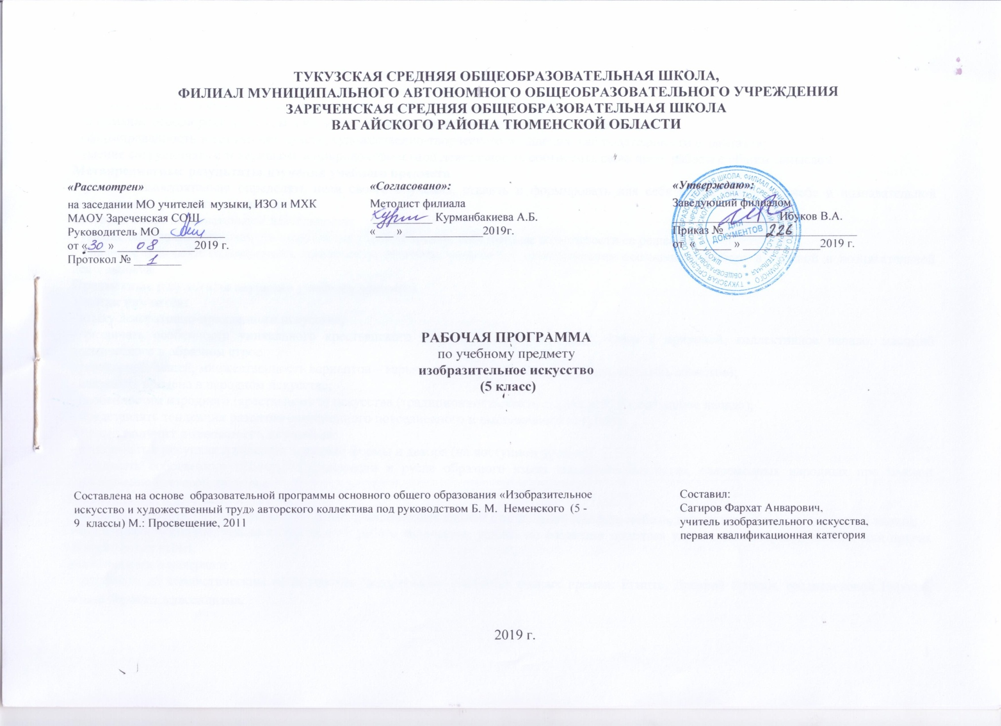1. Планируемые результаты освоение учебного предмета
Личностные результаты изучения учебного предмета
- чувство гордости за культуру и искусство Родины, своего народа;
- понимание особой роли культуры и искусства в жизни общества и каждого отдельного человека;
- сформированность эстетических чувств, художественно-творческого мышления, наблюдательности и фантазии;
- умение сотрудничать с товарищами в природе совместной деятельности, соотносить свою часть работы с общим замыслом.
Метапредметные результаты изучения учебного предмета
- умение самостоятельно определять цели своего обучения, ставить и формировать для себя новые задачи в учебе и познавательной деятельности, развивать мотивы и
интересы своей познавательной деятельности;
- умение оценивать правильность выполнения учебной задачи, собственные возможности ее решения;
- владение основами самоконтроля, самооценки, принятия решений и осуществления осознанного выбора в учебной и познавательной деятельности.
Предметные результаты изучения учебного предмета
Ученик научится:
- языку декоративно-прикладного искусства;
- различать особенности уникального крестьянского искусства; (традиционность, связь с природой, коллективное начало, масштаб космического в образном строе
рукотворных вещей, множественность вариантов – варьирование традиционных образов, мотивов, сюжетов);
- связывать времена в народном искусстве;
- особенностям народного (крестьянского) искусства (традиционность, связь с природой, коллективное начало);
- представлять тенденции развития современного повседневного и выставочного искусства.
Ученик получит возможность научиться:
- отображать в рисунках и проектах единство формы и декора (на доступном уровне);
- создавать собственные проекты-импровизации в русле образного языка народного искусства, современных народных про мыслов (ограничение цветовой палитры,
вариации орнаментальных мотивов);
- создавать проекты разных предметов среды, объединенных единой стилистикой (одежда, мебель, детали интерьера определенной эпохи);
- объединять в индивидуально-коллективной работе творческие усилия по созданию проектов украшения интерьера школы, или других декоративных работ,
выполненных в материале;
- различать по стилистическим особенностям декоративное искусство разных времен: Египта, Древней Греции, средневековой Европы, эпохи барокко, классицизма.
2.Содержание предмета
«Изобразительное искусство» в основной школе построено по принципу углубленного изучения каждого вида искусства.
Тема 5 класса — «Декоративно-прикладное искусство в жизни человека» — посвящена изучению группы декоративных искусств, в которых сильна связь с фольклором, с народными корнями искусства. Здесь в наибольшей степени раскрывается свойственный детству наивно-декоративный язык изображения, игровая атмосфера, присущая как народным формам, так и декоративным функциям искусства в современной жизни. При изучении темы этого года необходим акцент на местные, художественные традиции и конкретные промыслы.
Искусство обостряет способность человека чувствовать, сопереживать, входить в чужие миры, учит живому ощущению жизни, дает возможность проникнуть в иной человеческий опыт и этим преобразить жизнь собственную. Понимание искусства — это большая работа, требующая и знаний, и умений.
Программа «Изобразительное искусство» дает широкие возможности для педагогического творчества, проявления индивидуальности учителя, учета особенностей конкретного региона России. Однако нужно постоянно иметь в виду структурную целостность данной программы, основные цели и задачи каждого этапа обучения, обеспечивающие непрерывность поступательного развития учащихся.

3. Учебно-тематическое планирование

№ | Тема | Количество часов | План | Факт
 | Древние образы в народном искусстве.  Выполнение рисунка на тему древних образов в узорах вышивки, росписи, резьбе по дереву (древо жизни, мать-земля, птица, конь, солнце). | 1 | 2.09
 | Убранство русской избы.  Создание эскиза  декоративного убранства избы: украшение деталей дома (причелина, полотенце, лобовая доска, наличник и т. д.) солярными знаками, растительными и зооморфными мотивами, выстраивание их в орнаментальную композицию. | 1 | 9.09
 | Внутренний мир русской избы.  Изображение внутреннего убранства русской избы с включением деталей крестьянского интерьера (печь, лавки, стол, предметы быта и труда). | 1 | 16.09
 | Конструкция и декор предметов народного быта.  Выполнение эскиза декоративного убранства предметов крестьянского быта (ковш, прялка). | 1 | 23.09
 | Русская народная вышивка.  Создание эскиза вышитого полотенца по мотивам народной вышивки; украшение своего полотенца вырезанными из тонкой бумаги кружевами. | 1 | 30.09
 | Народный праздничный костюм.  Создание эскизов народного праздничного костюма (женского или мужского) северных или южных районов России. | 1 | 7.10
 | Народные праздничные обряды. Раскрытие символического значения обрядового действа на примере одного из календарных праздников; подбор загадок, прибауток, пословиц, поговорок, народных песен к народному празднику (по выбору). | 1 | 14.10
 | Народные праздничные обряды. Раскрытие символического значения обрядового действа на примере одного из календарных праздников; подбор загадок, прибауток, пословиц, поговорок, народных песен к конкретному народному празднику (по выбору).  (Обобщение темы). | 1 | 21.10
 | Древние образы в современных народных игрушках.  Создание из пластилина своего образа игрушки, украшение ее декоративны-ми элементами в соответствии с традицией Дымковской игрушки. | 1 | 11.11
 | Искусство Гжели.  Изображение выразительной посудной формы с характерными деталями объемной (основа — баночка) формы нарядной гжельской росписью. | 1 | 18.11
 | Городецкая роспись. Выполнение эскиза предмета быта,  украшение его традиционными элементами и мотивами городецкой росписи. | 1 | 25.11
 | Хохлома. Изображение и украшение предмета травным орнаментом в последовательности, определенной народной традицией. | 1 | 2.12
 | Хохлома. Изображение и украшение предмета травным орнаментом в последовательности, определенной народной традицией. Продолжение. | 1 | 9.12
 | Жостово. Роспись по металлу.  Выполнение фрагмента по мотивам жостовской росписи, составление на подносе цветочной композиции. | 1 | 16.12
 | Щепа. Роспись по лубу и дереву. Тиснение и резьба по бересте. Создание формы туеса из плотной бумаги и украшение его в стиле промысла. | 1 | 23.12
 | Роль народных художественных промыслов в современной жизни  (обобщение темы). | 1 | 13.01
 | Зачем людям украшения Обсуждение (анализ) разнообразного зрительного ряда, по теме. Обсуждение особенностей декора костюма людей разного статуса и разных стран. | 1 | 20.01
 | Выполнение эскиза украшения (солнечного ожерелья, подвески, браслета) или вазы узором, с характерными символами. | 1 | 27.01
 | Одежда «говорит» о человеке.  Изображение фигур людей в нарядных костюмах. | 1 | 3.02
 | Одежда «говорит» о человеке.  Выполнение коллективной работы «Бал во дворце» (продумывание общей композиции, изображение мебели и отдельных предметов, а также разных по величине фигур людей в нарядных костюмах; соединение деталей в общую композицию). | 1 | 10.02
 | О чем рассказы-вают нам гербы. Создание эскиза  собственного герба, герба своей семьи: продумывание формы и украшения щита. | 1 | 17.02
 | О чем рассказы-вают нам гербы. Работа над эскизом  собственного герба, герба своей семьи:  продумывание формы и украшения щита. | 1 | 2.03
 | О чем рассказывают нам эмблемы. Изображение эмблемы класса, школы, кабинета или спортивного клуба. | 1 | 16.03
 | О чем рассказы-вают нам эмблемы. Украшение эмблемы класса, школы, кабинета или спортивного клуба. | 1 | 30.03
 | Роль декоративного искусства в классовом обществе. Античная вазопись.  Эскиз формы и декора античной вазы.  Чернофигурная и краснофигурная вазопись. | 1 | 6.04
 | Роль декоративного искусства в жизни человека и общества (обобщение темы). Выполнение различных аналитически-творческих заданий. | 1 | 13.04
 | Современное выставочное искусство. Восприятие различных произведений современного декоративного искусства. | 1 | 20.04
 | Ты сам — мастер. Лоскутная аппликация или коллаж. | 1 | 20.04
 | Ты сам — мастер. Декоративные игрушки из мочала. | 1 | 27.04
 | Ты сам — мастер. Витраж в оформлении интерьера школы. | 1 | 27.04
 | Ты сам — мастер. Нарядные декоративные вазы. | 1 | 18.05
 | Ты сам — мастер. Декоративные куклы. | 1 | 18.05
 | Ты сам — мастер.  Эскиз росписи стены для школьного интерьера. | 1 | 25.05
 | Многообразие материалов и техник современного декоративно-прикладного искусства.  (Обобщение темы). | 1 | 25.05
 | Всего уроков | 34

